盐边财政〔2021〕96号 签发人：彭道华

关于2021年县级财政预算调整方案的说明
2021年9月3日在盐边县十八届人大常委会第47次会议上
县财政局局长 彭道华

县人大常委会:
我受县政府委托，对2021年县级财政预算调整方案作如下说明。
一、基本情况
县十八届人大六次会议审议通过2021年县本级政府性基金收入为60,900万元（其中：国有土地使用权出让收入60,000万元、城市基础设施配套费收入500万元、污水处理费收入400万元 ）。
1-8月，为贯彻落实县委、政府决策部署，县财政严格支出预算管理，确保重点项目建设有序推进，国有土地出让使用权收入安排的支出为60,000万元（其中：调出到一般公共预算安排支出20,000万元、2021年地方专项债务付息支出2,320万元、2021年棚户区改造贷款还本付息资金8,823万元、安排用于征地和拆迁补偿支出28,857万元）。截至目前已安排相关支出49,612万元，扣除年初预留用于兑现2020年目标绩效奖、2021年地方专项债务付息支出、2021年棚户区改造贷款还本付息支出，本年国有土地出让使用权收入可用指标仅余45 万元。
一方面现已无预算指标安排红格片区基础设施建设、征地拆迁工作所需资金，将影响项目建设正常推进。另一方面截至目前我县专项债务余额为76,740万元，如果政府性基金收入总计（县本级政府性基金收入+政府性基金预算上级补助收入〈今年到位3,431万元〉）低于专项债务余额，专项债务率将会高于100%的警戒线，会被省财政厅纳入风险提示名单，对下一步发行专项债券产生影响。近期，县政府结合县自然资源和规划局2021年度经营性用地供应计划情况，综合考虑县财政运行情况，按照《财政部关于加强2021年财政收支管理的通知》（财预〔2021〕75号）相关规定，依法编制预算调整方案，拟将国有土地出让使用权收入作相应调整。
二、关于调整县级财政预算的说明
（一）一般公共预算
由于年初预算严格按照“三保一优一防”支出保障序列进行编制，此次暂不作调整。
（二）政府性基金预算
1.收入预算。为确保红格片区基础设施建设、征地拆迁工作继续顺利开展，结合我县2021年度经营性用地供应情况，将2021年国有土地出让金收入预算由年初预算60,000万元调整为80,000万元，调增20,000万元，全部安排用于红格片区相关支出。收入调整后，2021年县本级政府性基金收入由县十八届人大六次会议审议通过的60,900万元调整为80,900万元，调增20,000万元。
2.支出预算。将土地出让金收入由年初预算60,000万元调整为80,000万元，调增20,000万元。
支出预算调整后，当年支出由县十八届人大六次会议审议通过的63,912万元调整为83,912万元，其中：
当年政府性基金预算支出由年初预算43,912万元调整为63,912万元，调增20,000万元。
三、其他事项
今年，在落实国家减税降费政策同时，全县经济基本面企稳向好，钢铁等主要工业产品价格好于去年同期，产能得以释放；服务业恢复常态运行，相应拉动财政收入增长；民营经济发展平稳，重点工程项目稳步推进，推动新增税源及重点税源均强劲增长，导致我县一般公共预算收入可能出现增收。加之上级专项补助、上级结算补助、上级一般性转移支付补助等到年底都会有变化，到时将再次进行预算调整。
根据目前国有土地使用权出让收入入库进展情况，县自然资源和规划局等部门要及时跟踪对接，采取切实可行的措施，抓好县城、红格镇、新九镇、钒钛产业园区国有土地使用权出让等收入组织工作，及时出让收缴入库，确保土地出让工作任务圆满完成，为财政稳健运行提供坚强保障。

附件：1.盐边县2021年政府性基金预算收支调整表
2.《盐边县自然资源和规划局关于审核2021年度经营性用地供应计划的请示》（盐边资源规划〔2021〕35号）
3.《盐边县人民政府关于同意2021年度经营性用地规划的批复》（盐边府函〔2021〕143号）

盐边县财政局
2021年9月2日

附件1

盐边县2021年政府性基金预算收支调整表
 |  |  |  |  |  |  | 单位：万元
预算科目 | 年初预算数 | 调整预算数 | 与调整预算数差额 | 预算科目 | 年初预算数 | 调整预算数 | 与调整预算数差额
政府性基金收入 | 60900 | 80900 | 20000 | 政府性基金支出 | 43912 | 63912 | 20000
其中：土地出让收入 | 60000 | 80000 | 20000 | 其中：社会保障和就业支出 | 2975 | 2975
国有土地收益基金收入 |  |  |  | 城乡社区支出 | 38580 | 58580 | 20000
农业土地开发资金收入 |  |  |  | 农林水支出
城市基础设施配套费收入 | 500 | 500 |  | 其他支出 | 37 | 37
污水处理费收入 | 400 | 400 |  | 债务付息支出 | 2320 | 2320
上年结余 | 25 | 25 |  | 调出资金 | 20000 | 20000
上级专项补助收入 | 2987 | 2987
债务转贷收入 |  |  |  | 债务还本支出
 |  |  |  | 年终结余
收入总计 | 63912 | 83912 | 20000 | 支出总计 | 63912 | 83912 | 20000
附件2
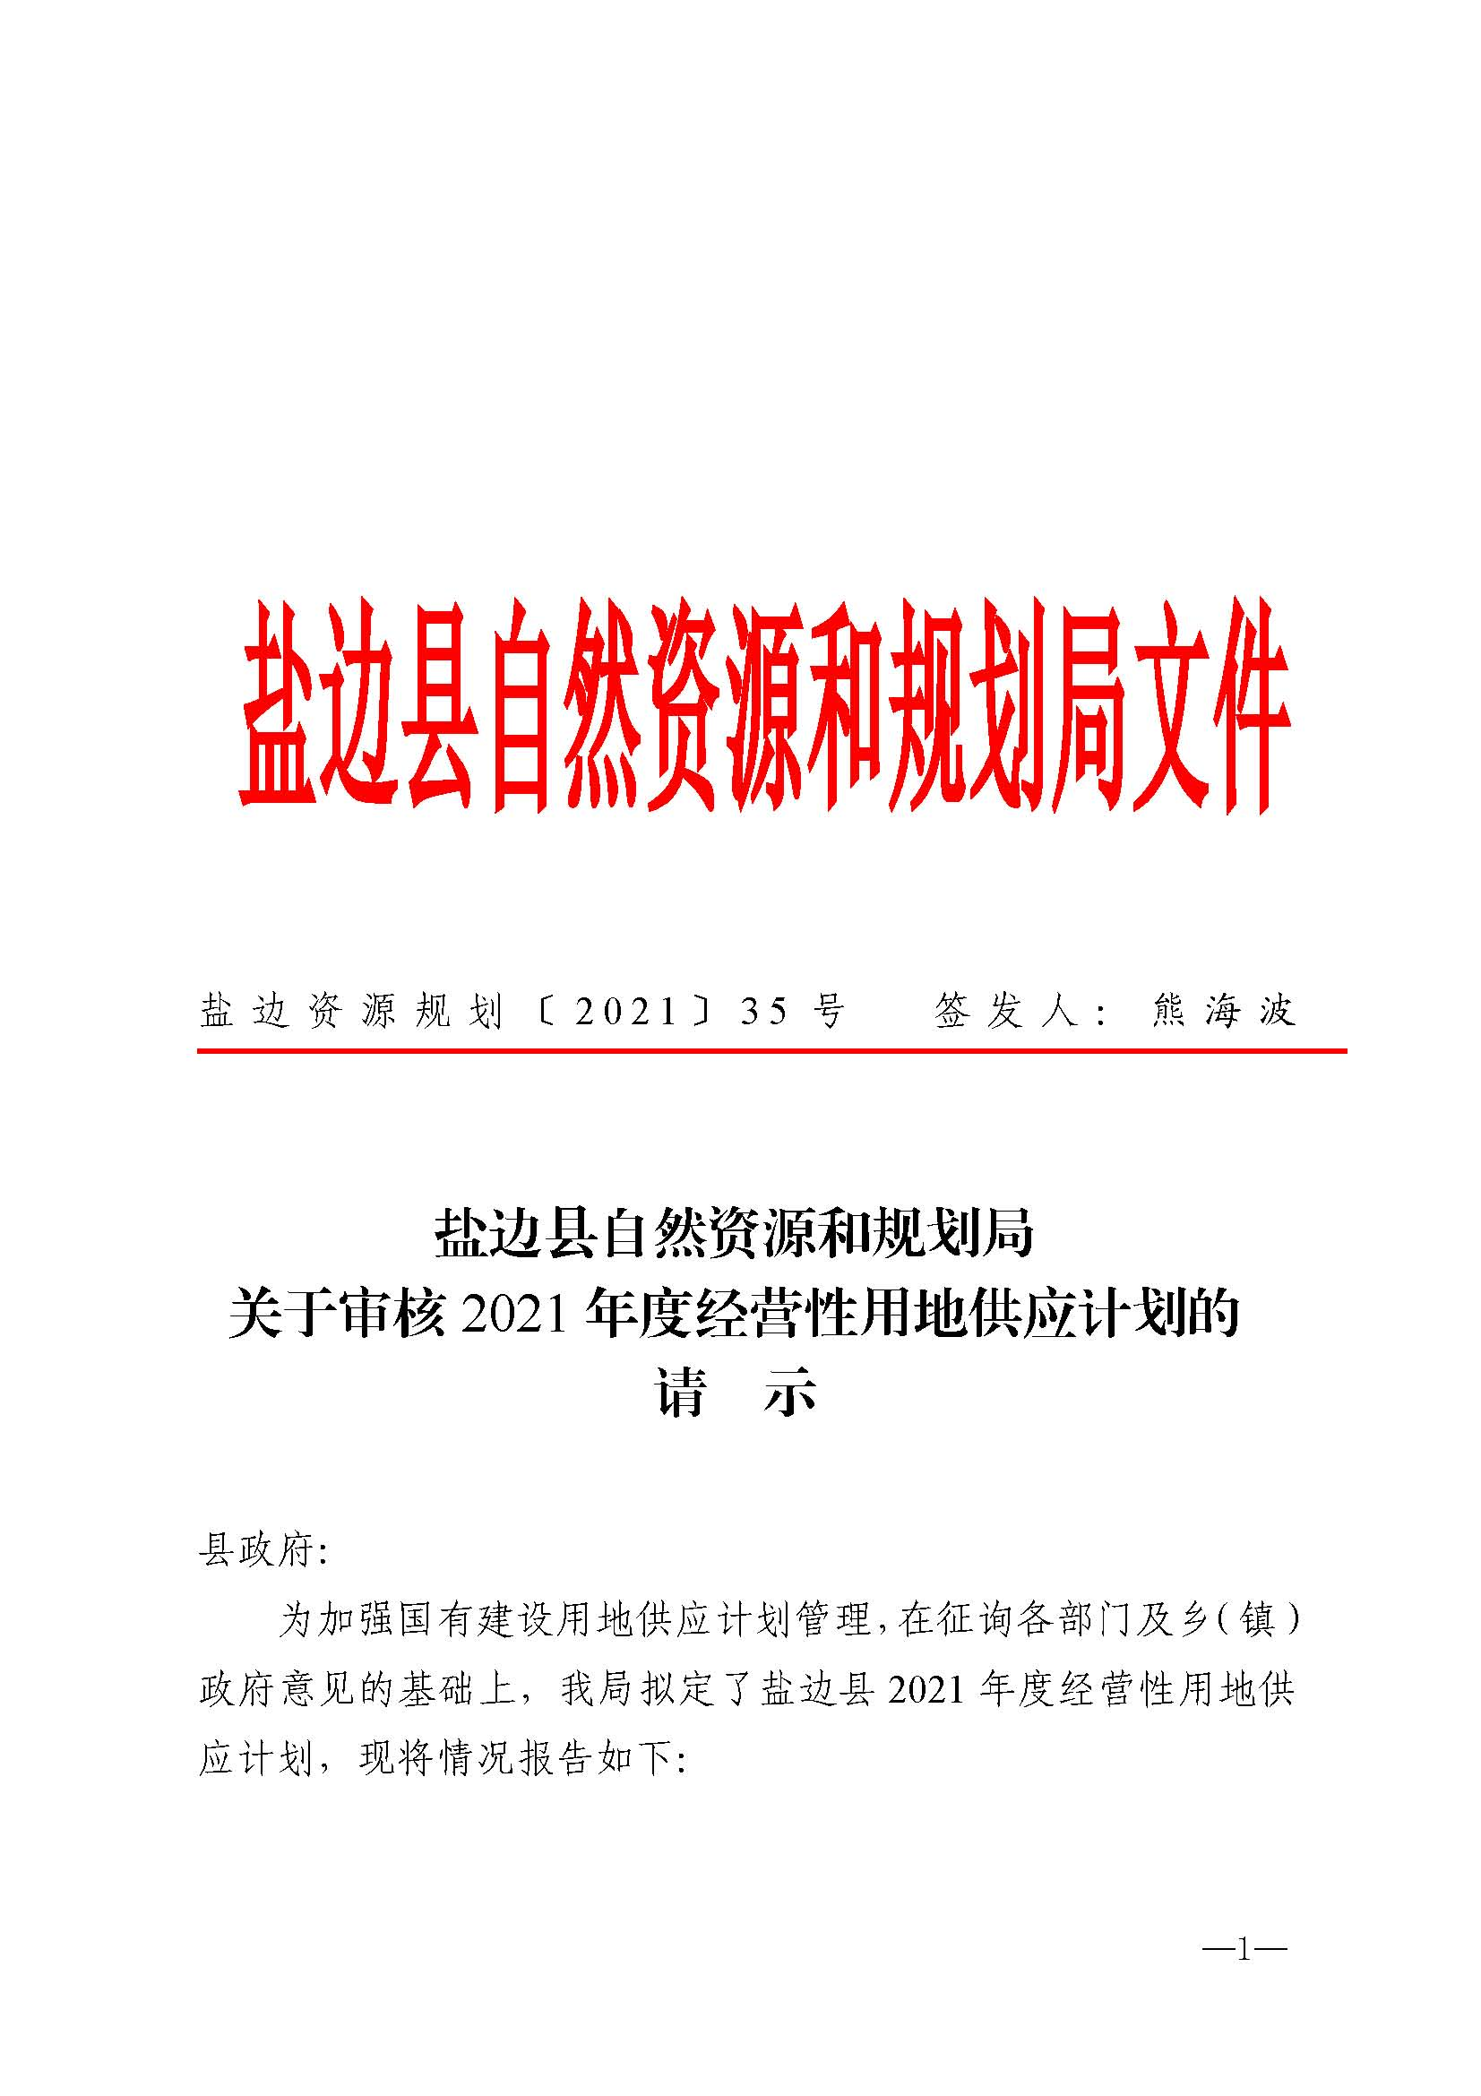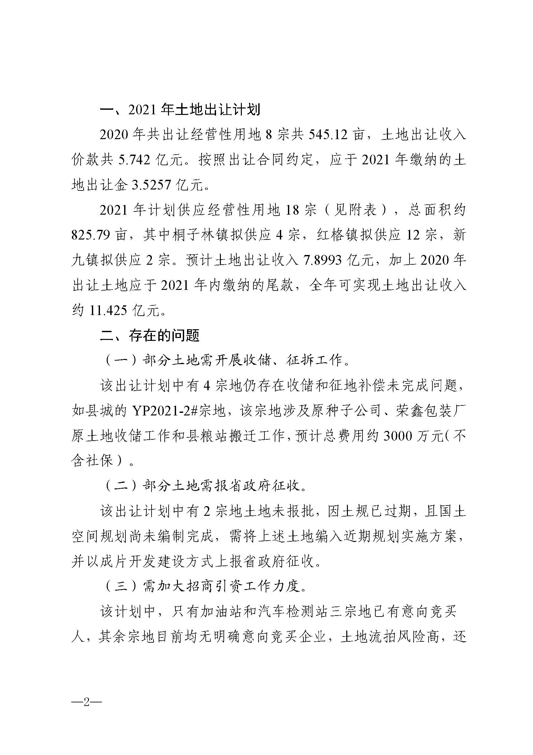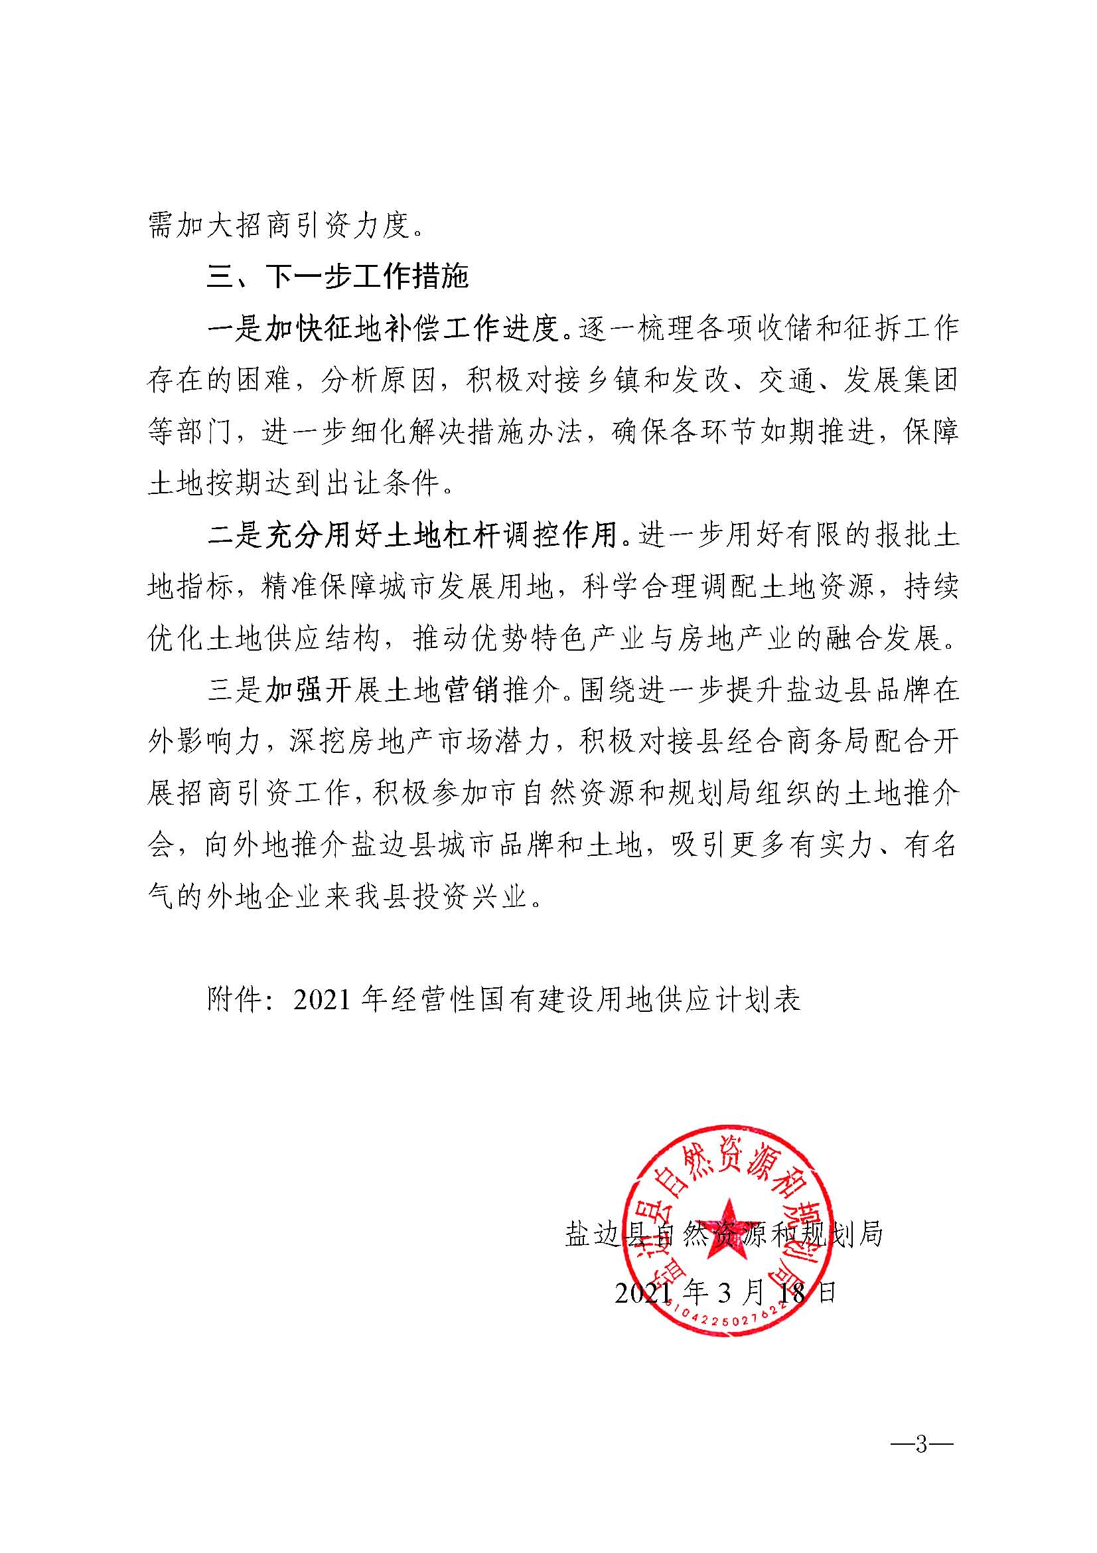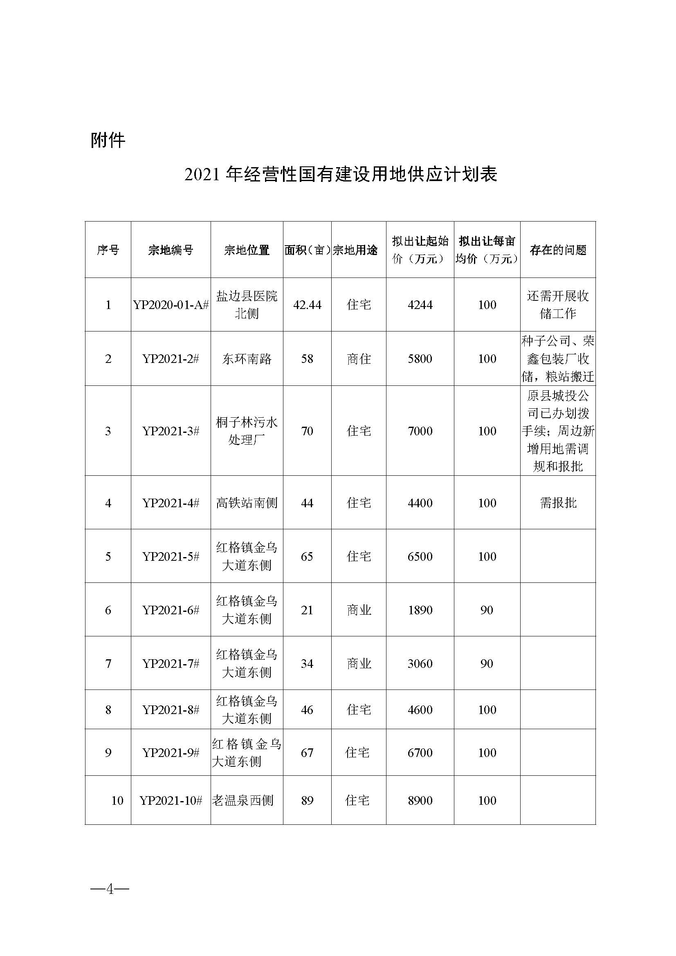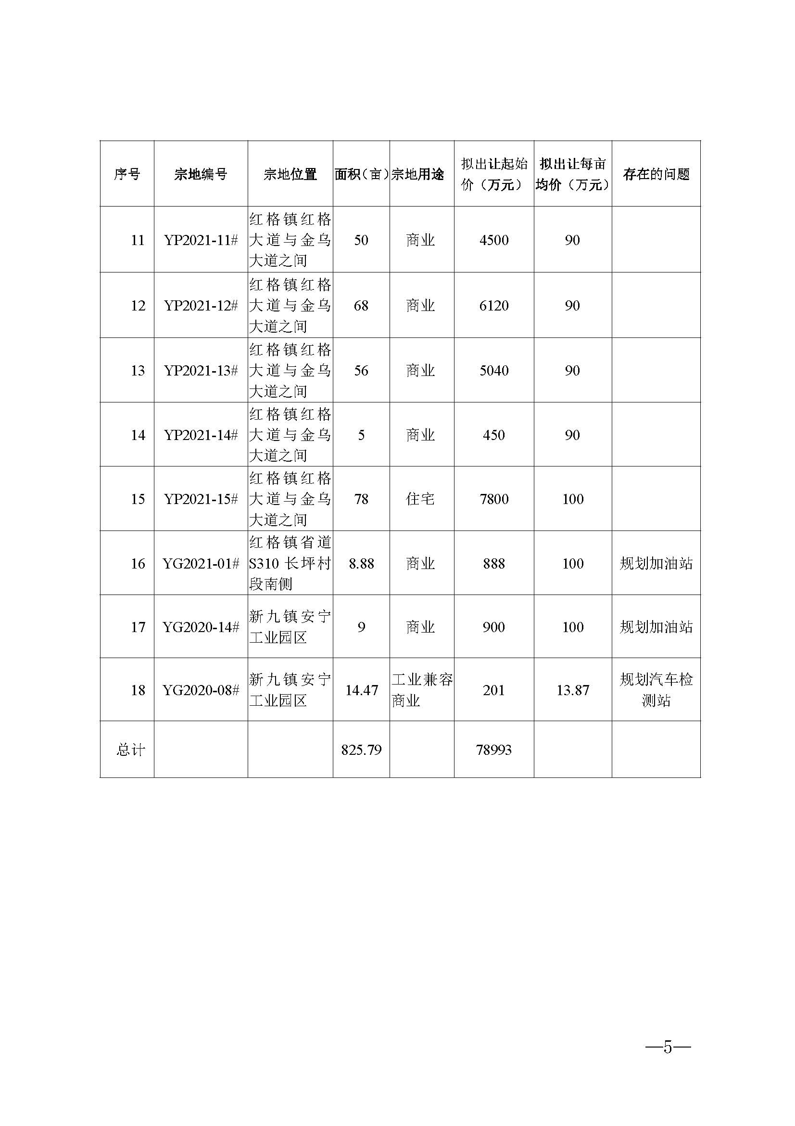



附件3
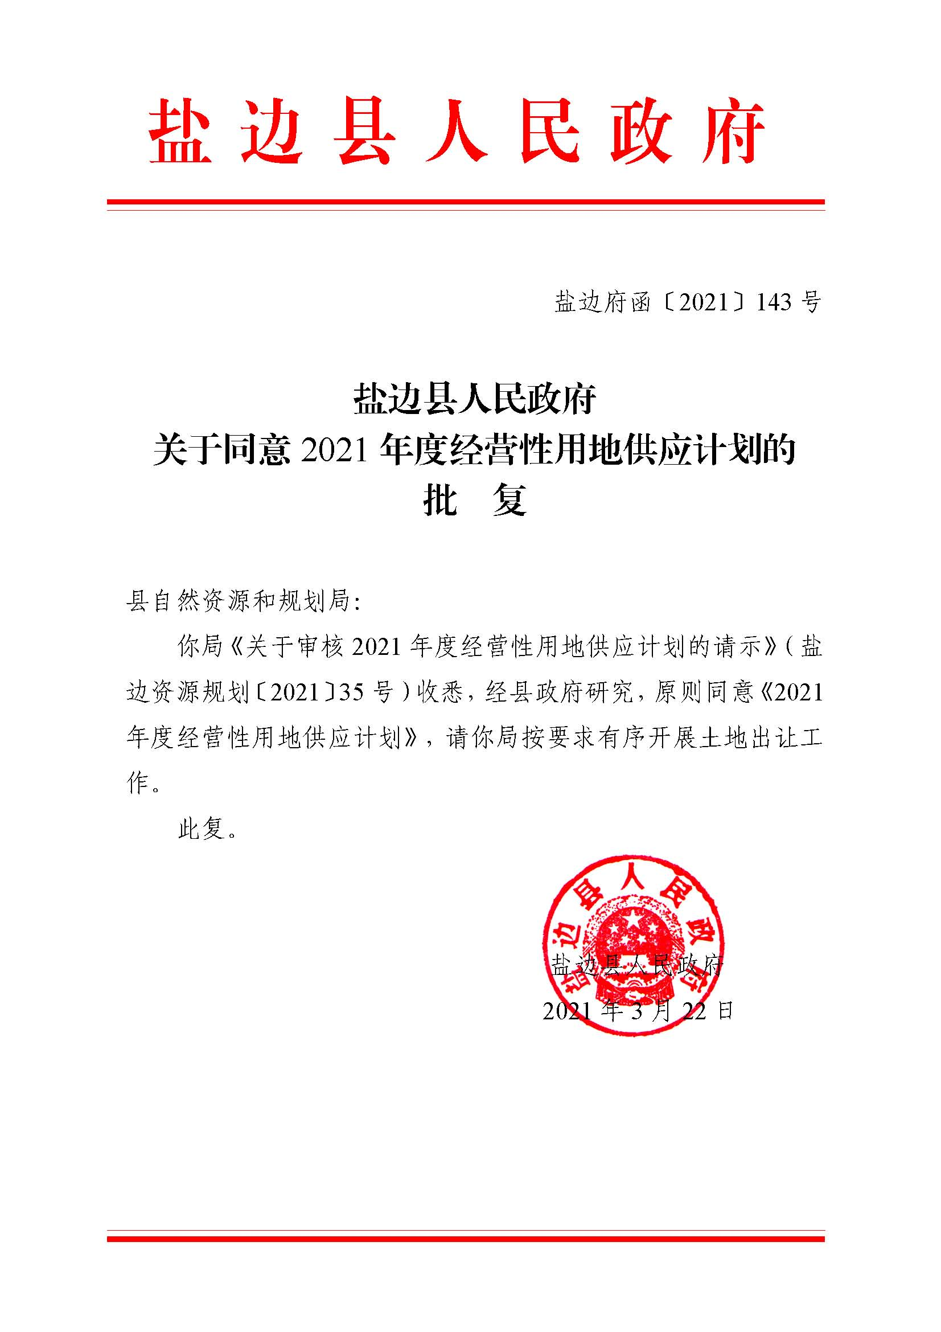

盐边县财政局办公室 2021年9月2日印发

